DZIEŃ PATRONA SZKOŁY
Minął kolejny rok funkcjonowania Szkoły Podstawowej im. Macieja Rataja w Karczmiskach. Przez ten okres szkoła doskonale wpisała się w środowisko lokalne, łącząc we wspólnym działaniu uczniów, rodziców i nauczycieli. Chlubą naszej szkoły są przede wszystkim ludzie z nią związani, a znakiem szczególnym wzajemna życzliwość i zrozumienie.
Rok szkolny 2019/2020 pozostanie na długo w naszej pamięci ze względu na jego odmienność: pandemię, czasowe ograniczenie funkcjonowania szkoły i prowadzenie zdalnego nauczania.
Każdego roku uroczyście obchodziliśmy Dzień Patrona Szkoły, jednak w obecnej sytuacji postanowiliśmy zrobić to w odmienny sposób.
ZAPRASZAMY
„ Winni jesteśmy wobec kraju (…) zapomnieć nareszcie o tym co nas dzieli, a pomyśleć o tym, co nas może jednoczyć”.

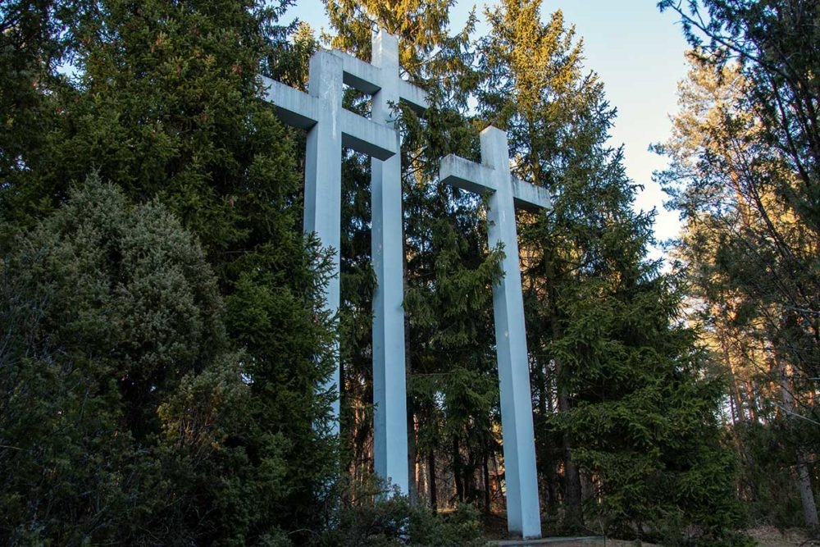
Maciej Rataj - Nasz Patron

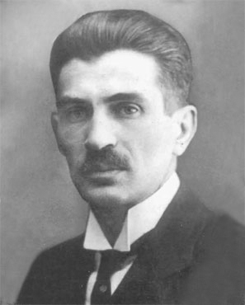

Maciej Rataj urodził się 19 lutego 1884 r. we wsi Chłopy niedaleko Lwowa.
Jego ojciec posiadał czteromorgowe gospodarstwo. W wieku sześciu lat w rodzinnej wsi rozpoczął naukę w szkole ludowej, którą następnie kontynuował w pobliskim Komarnie. W 1896 r. został uczniem IV Gimnazjum we Lwowie. Trudna sytuacja materialna rodziców nie pozwalała im na udzielanie synowi wystarczającej pomocy materialnej. Jednak dzięki bardzo dobrym wynikom w nauce otrzymywał stypendium. Dodatkowo zarabiał udzielając korepetycji. Obok nauki zajmował się również działalnością społeczną. Już w czasie gimnazjum angażował się w prace kółek samokształceniowych. W późniejszym okresie wstąpił do związanego z ruchem ludowym Koła Towarzystwa Szkoły Ludowej im. Tadeusza Kościuszki we Lwowie. Był członkiem jego zarządu, a także pełnił funkcję skarbnika. Prowadził również odczyty dla ludności wiejskiej. W czerwcu 1904 r. z wyróżnieniem zdał egzamin dojrzałości, a następnie rozpoczął studia na Wydziale Filozoficznym Uniwersytetu Lwowskiego, wybierając jako kierunek filologię klasyczną. Właśnie w okresie studenckim prawdopodobnie został członkiem Polskiego Stronnictwa Ludowego (dokładna data jego wstąpienia nie jest znana). Po ukończeniu studiów w 1908 r. podjął pracę nauczyciela łaciny, greki i propedeutyki filozofii w IV Gimnazjum we Lwowie. W 1913 r. wyjechał wraz z żoną do Pełkiń pod Jarosławem, gdzie objął obowiązki nauczyciela synów księcia Witolda Czartoryskiego. Po rozłamie w PSL, który nastąpił w grudniu 1913 r., stanął po stronie Wincentego Witosa i Jakuba Bojki. Od 1914 r. był członkiem PSL „Piast”. Po wybuchu I wojny światowej w trakcie rosyjskiej ofensywy w Galicji wraz z Czartoryskimi i własną rodziną opuścił Pełkinie. Następnie przebywał m.in. w Krakowie, Wiedniu i na Morawach. W 1917 r. ponownie podjął pracę w IV Gimnazjum we Lwowie. We wrześniu 1918 r. przeniósł się do Zamościa, gdzie został nauczycielem w Królewsko-Polskim Gimnazjum Męskim. Tam też związał się z PSL „Wyzwolenie”. 13 października 1918 r. wziął aktywny udział w wiecu niepodległościowym zorganizowanym w Zamościu, w trakcie którego wygłosił gorące patriotyczne przemówienie. W krótkim czasie stał się jednym z liderów PSL „Wyzwolenie” w regionie. Przemawiał na spotkaniach, organizował Straż Obywatelską, a także publikował na łamach „Gazety Zamojskiej” (organu PSL) artykuły o tematyce politycznej. 26 stycznia 1919 r. został wybrany posłem do Sejmu Ustawodawczego z zamojskiej listy PSL „Wyzwolenie”. W pierwszym parlamencie odrodzonej Polski pracował w komisjach: oświaty, spraw zagranicznych i konstytucyjnej. W tej ostatniej pełnił najpierw funkcję wiceprzewodniczącego, a następnie przewodniczącego, w dużym stopniu przyczyniając się do opracowania Konstytucji Marcowej (1921) i nowej ordynacji wyborczej do Sejmu i Senatu (1922). Jako zwolennik zjednoczenia ruchu ludowego był współtwórcą powstałego w październiku 1919 r. wspólnego klubu sejmowego PSL „Piast” i PSL „Wyzwolenie. Objął w nim funkcję wiceprzewodniczącego (przewodniczącym został Wincenty Witos). W styczniu 1920 r., po utworzeniu odrębnego klubu PSL „Wyzwolenie” przez działaczy skupionych wokół prezesa Stanisława Thugutta, nie wstąpił do niego i pozostał nadal we wspólnym klubie. W konsekwencji wykluczono go z „Wyzwolenia”, co spowodowało jego przejście do PSL „Piast”. W dramatycznym okresie wojny polsko-sowieckiej 1 lipca 1920 r. został członkiem Rady Obrony Państwa. 24 lipca 1920 r. objął stanowisko ministra wyznań religijnych i oświecenia publicznego w koalicyjnym Rządzie Obrony Narodowej pod prezesurą Wincentego Witosa. We wrześniu 1921 r., po dymisji rządu W. Witosa, powrócił do pracy sejmowej i ponownie objął funkcję przewodniczącego Komisji Konstytucyjnej. W wyborach parlamentarnych w listopadzie 1922 r. uzyskał mandat poselski kandydując z listy PSL „Piast”. 1 grudnia 1922 r. dzięki wsparciu prawicy wybrany został marszałkiem Sejmu. Po zabójstwie prezydenta Gabriela Narutowicza 16 grudnia 1922 r. zgodnie z Konstytucją Marcową jako marszałek Sejmu przejął obowiązki głowy państwa. Tego samego dnia powierzył gen. Władysławowi Sikorskiemu misję tworzenia rządu. Władzę prezydencką 20 grudnia przekazał wybranemu przez Zgromadzenie Narodowe Stanisławowi Wojciechowskiemu. Był jednym z twórców porozumienia pomiędzy PSL „Piast”, Związkiem Ludowo-Narodowym i Chrześcijańską Demokracją, dzięki któremu 28 maja 1923 r. powstał drugi rząd W. Witosa. W czasie zbrojnego zamachu stanu, którego dokonał Józef Piłsudski, Maciej Rataj ponownie stanął na czele państwa. 14 maja 1926 r. ustępujący prezydent Stanisław Wojciechowski przekazał mu uprawnienia Prezydenta Rzeczypospolitej. Obowiązki te pełnił do 4 czerwca, kiedy to władzę prezydencką przejął od niego wybrany przez Zgromadzenie Narodowe na ten urząd Ignacy Mościcki, popierany przez J. Piłsudskiego, a także samego M. Rataja. Po zamachu majowym, wobec coraz częstych ataków J. Piłsudskiego na parlament, starał się bronić jego niezależności. W wyborach parlamentarnych w marcu 1928 r. uzyskał ponownie mandat poselski. W Sejmie drugiej kadencji był członkiem komisji budżetowej oraz konstytucyjnej. W latach 1928-1930 przeszedł na pozycje zdecydowanie opozycyjne wobec rządów sanacji.
Reprezentując PSL „Piast” brał udział w tworzeniu Centrolewu. Angażował się także w działania zmierzające do zjednoczenia ruchu ludowego.Po aresztowaniu we wrześniu 1930 r. W. Witosa, W. Kiernika i innych przywódców Centrolewu przejął kierownictwo w PSL „Piast”. W listopadzie 1930 r. w wyborach do Sejmu trzeciej kadencji nie zdobył miejsca w parlamencie. Po utworzeniu w marcu 1931 r. jednolitego Stronnictwa Ludowego wszedł w skład jego Naczelnego Komitetu Wykonawczego. W tym czasie został redaktorem „Zielonego Sztandaru”, będącego organem prasowym SL. Funkcję tę pełnił do września 1939 r. W styczniu 1934 r. w związku z polityczną emigracją W. Witosa, skazanego na karę więzienia w procesie przywódców Centrolewu, zajął jego miejsce w Sejmie. Od lutego 1935 r. pełnił funkcję prezesa NKW SL. W 1937 r. był przeciwnikiem organizacji powszechnego strajku chłopskiego. 17 maja 1939 r. po powrocie do kraju W. Witosa przekazał mu kierownictwo SL. Po wybuchu II wojny światowej pozostał w kraju. Będąc zwolennikiem utworzenia jednolitej podziemnej organizacji wojskowej, zaangażował się w działania Głównej Rady Politycznej przy Służbie Zwycięstwu Polski. Jednocześnie dążył do rozwinięcia pracy konspiracyjnej przez SL. Pod koniec listopada 1939 r. został aresztowany przez Niemców. Przetrzymywany był w więzieniu przy ul. Daniłowiczowskiej w Warszawie. Na początku 1940 r. został zwolniony. Przeniósł się do Otwocka. Wkrótce powrócił jednak do Warszawy i w marcu 1940 r. zorganizował Centralne Kierownictwo Ruchu Ludowego, nad którym przejął zwierzchnictwo. 30 marca 1940 r. został ponownie aresztowany. Tym razem osadzono go w więzieniu na Pawiaku. 21 czerwca 1940 r.
„ Być może wielu z nas nie będzie,
będzie natomiast pewnie Polska.
Lecz dla niej trzeba też i żyć,
a nie tylko umierać”
/ M. Rataj/

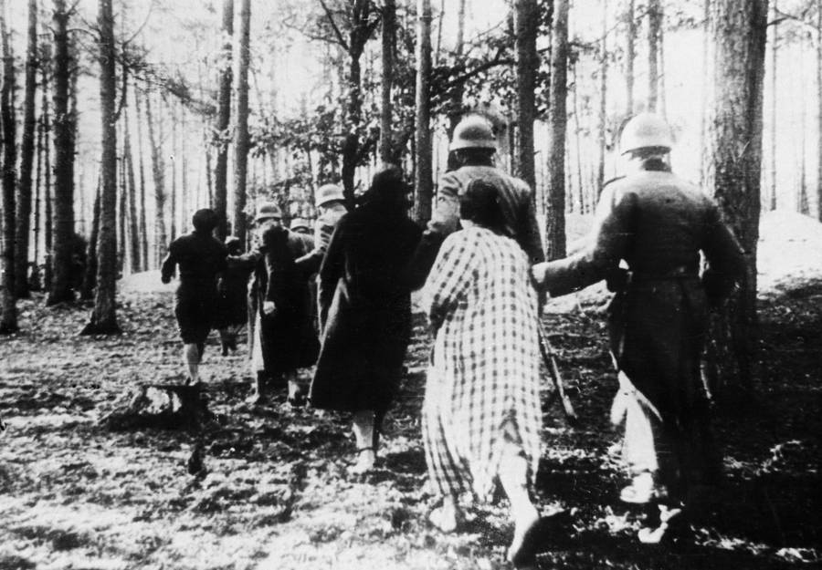

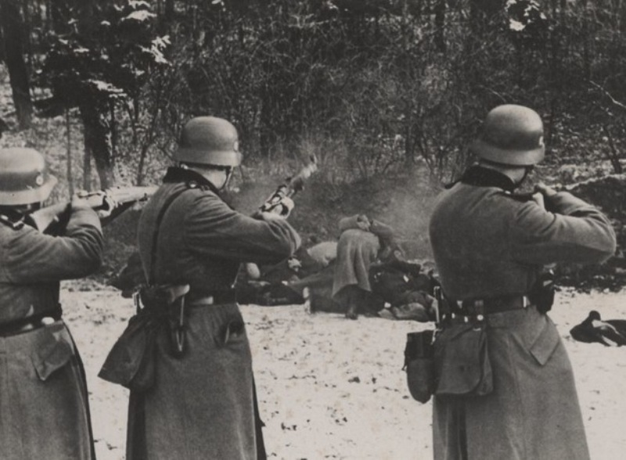
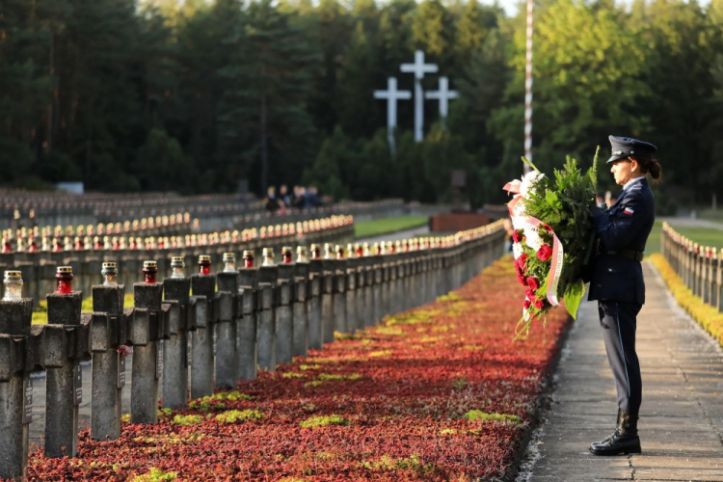

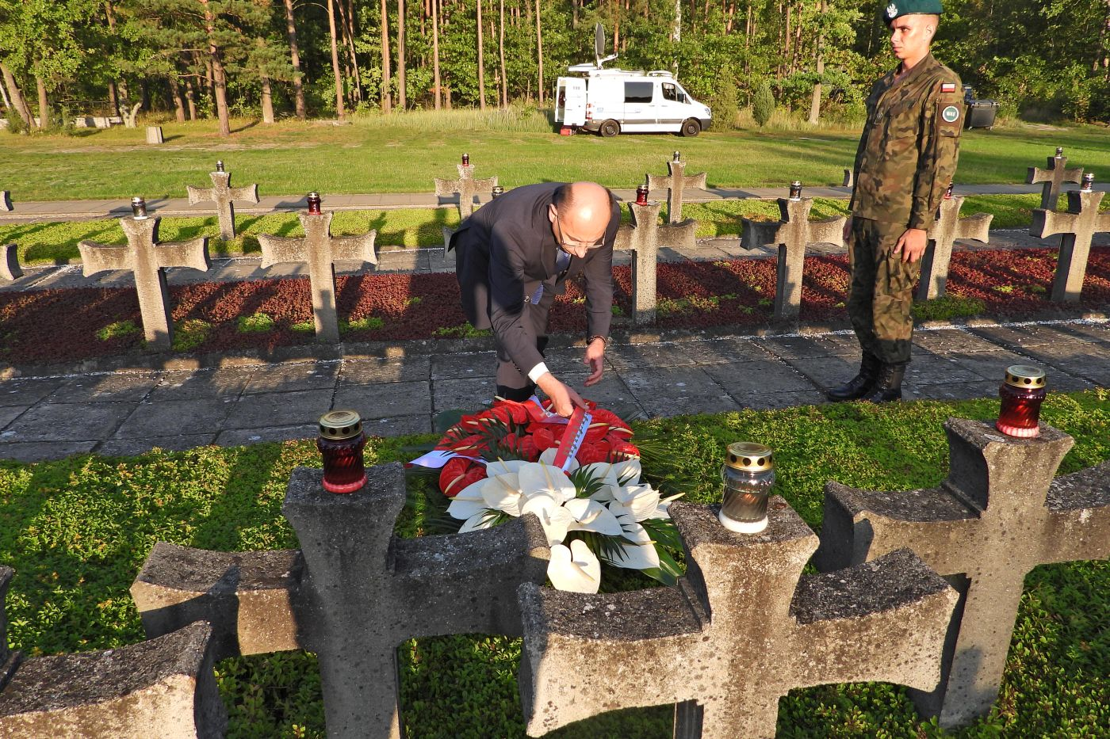
Maciej Rataj razem z innymi więźniami, wśród których był m.in. Mieczysław Niedziałkowski, został rozstrzelany w leżących pod Warszawą Palmirach. W 1946 r. jego ciało zostało ekshumowane i uroczyście pochowane na cmentarzu w Palmirach.

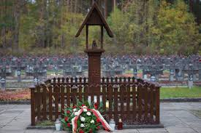
Chcąc upamiętnić ten szczególny dzień zorganizowaliśmy dwa konkursy, jeden dla klas I-III, drugi dla klas IV-VIII. Serdecznie zapraszamy uczniów i rodziców do wzięcia udziału w tych konkursach.

BIBLIOTEKA SZKOLNA
WE WSPÓŁPRACY Z NAUCZYCIELAMI EDUKACJI WCZESNOSZKOLNEJ
OGŁASZA KONKURS
skierowany do uczniów klas I-III i ich Rodziców
NA WIERSZ O PATRONIE SZKOŁY
Cele konkursu:
- Poszerzenie wiedzy na temat Patrona Szkoły.
- Kształtowanie postaw patriotycznych i poczucia identyfikacji z własną szkołą.
- Zachęcenie dzieci i ich rodziców do zaprezentowania własnych umiejętności literackich.
- Zachęcenie rodzica i dziecka do stworzenia wspólnej pracy.

Zasady uczestnictwa:
- Konkurs adresowany jest do uczniów klas I-III i ich rodziców.
- Warunkiem przystąpienia do konkursu jest napisanie – wspólnie z rodzicem – krótkiego wiersza /nie mniej niż 2 zwrotki 4 wersowe/ściśle związanego z postacią Macieja Rataja .
- Powołana komisja będzie oceniała: zgodność treści wiersza z tematyką konkursu.
- Każdy wiersz powinien być opatrzony w informacje o autorze.
/Imię i nazwisko uczestnika i rodzica, klasa/
Wzór: Jan Kowalski z mamą, klasa II b
PRZEWIDZIANE SĄ NAGRODY
Prace należy przesyłać pocztą elektroniczną na adres: a.mroczkowska978@gmail.com do dnia 15 czerwca 2020 roku.
Wyniki konkursu zostaną ogłoszone na stronie szkoły.

BIBLIOTEKA SZKOLNA
WE WSPÓŁPRACY Z NAUCZYCIELAMI KLAS IV-VIII
OGŁASZA KONKURS
„MÓJ LAPBOOK O PATRONIE”
Organizator: Szkoła Podstawowa w Karczmiskach.
Cele konkursu:
- zachęcenie dzieci do czytania i czerpania wiedzy z książek, - rozbudzanie indywidualnych zdolności i zainteresowań , - rozwijanie umiejętności plastycznych, estetycznych, - umiejętności przekazania i zaprezentowania swojej wiedzy.
Uczestnicy konkursu: Uczniowie klas IV-VIII
Warunki konkursu: Zadaniem uczestnika konkursu jest opracowanie i wykonanie książki tematycznej w formie lapbooka na temat życia i twórczości Macieja Rataja
Tematyka i forma: Praca ma przedstawiać informacje dotyczące życia i twórczości Macieja Rataja, przedstawione w ciekawej formie np. : pisemno – rysunkowej , dozwolone są różne techniki i pomysły pod warunkiem, że praca będzie miała formę lapbooka. Praca powinna zawierać metryczkę z danymi : imię i nazwisko, klasa. Prace należy wysyłać na adres: amroczkowska978@gmail.com, do 15 czerwca 2020 roku.
Ocena pracy: Oceny prac dokona powołana przez Organizatora Komisja uwzględniając następujące kryteria:
- indywidualne ujęcie tematu,
- pomysłowość,
- ciekawą formę prezentacji,
- estetykę
- wkład pracy. Za najwyżej ocenione prace Komisja przyzna nagrody rzeczowe.

